Муниципальное бюджетное общеобразовательное учреждение «Богоявленская средняя школа» Дальнеконстантиновского муниципального района Нижегородской области

Муниципальный этап Всероссийского конкурса
учебных и методических материалов
туристско-краеведческой и социально-педагогической направленностей

Номинация
«Сценарий подготовки и проведения внеклассного или социально-значимого мероприятия с обучающимися»

МАСТЕР-КЛАСС ДЛЯ ДЕТЕЙ И РОДИТЕЛЕЙ «ТУРЛЯНДИЯ»
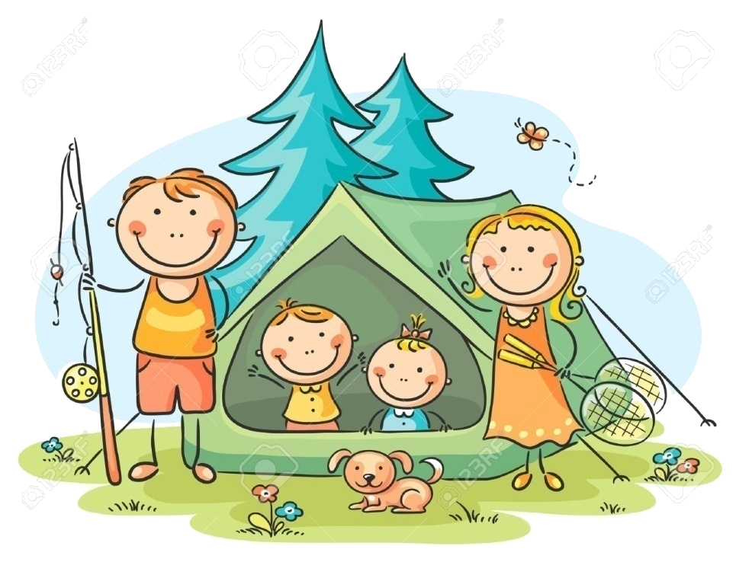

Автор-составитель:
Морина Наталья Алексеевна, заместитель директора
МБОУ Богоявленская СШ

606303 Нижегородская обл., Дальнеконстантиновский р-н,
с. Богоявление, ул. Шоссейная, д.38, bog-shkola@mail.ru , (883168) 3-47-10

Аннотация
к методической разработке мероприятия для детей и родителей
«Турляндия»
Целью методической разработки является развитие и широкая пропаганда семейного туризма. Туризм служит надежным средством укрепления здоровья и восстановления сил. Это одна из самых привлекательных и полезных форм проведения выходных дней и отпуска для детей и родителей.
Семейные туристические походы оказывают ни с чем несравнимый оздоровительный эффект, получаемый в результате комплексного воздействия на организм природных факторов: солнца, воздуха, воды и разнообразной двигательной деятельности.
Кроме того, совместные походы способствуют укреплению семьи, формируют у детей важнейшие нравственные качества, развивают любознательность, приобщают к удивительному миру природы, воспитывая к ней бережное отношение. В семейном походе дети живут одними задачами с родителями, чувствуют причастность к общему делу, видят свою отдачу. Именно в походе сам по себе возникает тот духовный контакт, о котором многие родители только мечтают.
Очень часто возникает ситуация, что семья не подготовлена к походу, не знает и не владеет элементарными туристскими навыками. Данное мероприятие является одним из решений обозначенной проблемы. Проведение мастер-класса для детей и родителей предусматривает совместное выполнение заданий, направленных на приобретение детьми и родителями теоретических и практических туристских знаний и навыков.
Материал методической разработки предназначен организаторам летнего отдыха: педагогам, воспитателям, представителям общественных организаций; всем, кого волнует проблема развития активного позитивного досуга детей и родителей.

Содержание
Подготовительный этап……………………………………………………….
План проведения мероприятия…………………………………………………..
Основная часть…………………………………………………………………
Заключение…………………………………………………………………….
Литература……………………………………………………………………..
Приложения.

Подготовительный этап.
Предварительная подготовка к проведению мастер-класса для детей и родителей «Турляндия» началась с выбора формы проведения – прохождение семейными командами станций по обозначенному маршруту. Далее был разработан сам маршрут, определены станции, подготовлены задания, т.е. теоретический и практический материал по приобретению туристских знаний и навыков.
Сформулированы образовательные, воспитательные и развивающие цели мероприятия. Составлен план проведения и его сценарий. Проработана литература, из которой выбраны сценка, памятки, вопросы и задания для семейных команд. Для каждой из станций маршрута подготовлено необходимое оборудование, материалы, инструменты.
Продумана занятость семей до начала мероприятия, т.к. семьи прибывают в разное время. Им было предложено пройти в зал для просмотра мультфильма «Ох и Ах идут в поход», два выпуска «Ералаша» - «Классный поход», «Турист – 89» и видеоролик из опыта одной из семей «Идём в поход».
Проведена работа с волонтёрами, которые были закреплены за каждой семейной командой и осуществляли сопровождение семей на протяжении всего мероприятия. Также силами волонтёров подготовлена разминка для семейных команд в форме интерактивной игры с залом «Чуча-чача».
Подготовлена для показа сценка «Сказка о нерадивых туристах», в которой обозначена проблема незнания того, как правильно ходить в поход.
Также необходимо подготовить бейджи для волонтёров, руководителей станций и таблички для каждой команды.
Важно продумать рефлексию, подготовить заранее анкеты для семей.
Подготовка семьями домашнего задания на выбор: рецепт блюда на костре, памятки или буклеты, песня, стихотворение.
План проведения мастер-класса для детей и родителей «Турляндия»

Дата проведения: 11.06.2017г.
Участники: дети 7-12 лет и их родители
Тема: Мастер-класс для детей и родителей «Турляндия»
Цель:
1.Образовательная:
- расширение представлений детей и родителей о правилах безопасного поведения в походе;
- формирование теоретических туристских знаний;
- приобщение детей и родителей к совместному изучению природы родного края.
2. Развивающая:
- развитие познавательного интереса детей и родителей в области туристских знаний;
- развитие практических туристских навыков
3.Воспитательная:
- воспитание командного духа, взаимопомощи;
- воспитание чувства гордости за свою семью.
Форма проведения: путешествие по станциям
Место проведение: здание и территория МБОУ Богоявленская СШ
ТСО: компьютер, мультимедийный проектор, экран, ноутбук, колонки.
Оборудование: палатки, рюкзаки, верёвки для вязки узлов, верёвки для турполосы, дрова для демонстрации видов костров, компас, бинты, газеты, мусорные пакеты, аптечка, лопата, туристические карабины.
Раздаточный материал: карточки с заданиями, памятки.
Оформление: таблички с названием станций, маршрутные листы; музыкальное оформление.
Содержание и ход мероприятия:
09.30-10.00 | Регистрация участников. Жеребьёвка семей, выбор маршрута (фойе школы)
10.00-10.15 | Общее построение. Туристическая разминка.  Приветствие участников мастер-класса (перед школой)
10.15-10.35 | «Сказка о нерадивых туристах»
10.35-12.00 | Путешествие по станциям:  - «Школа Робинзонов» (знакомство с лекарственными растениями; оказание первой помощи)  - «Турист всегда тропу найдёт» (ориентирование на местности; знаки бедствия)  - «Узелок завяжется…» (вязка узлов)  - «Азбука туриста» (установка палатки; сбор снаряжения в поход)  - «Походный очаг» (виды костров, способы разведения огня, техника безопасности при разведении костра)  - «С весёлой песней шагается легко!» (песня у костра, игры)  - «Там на неведомых дорожках…» (полоса препятствий)
12.00-12.30 | Обед
12.30-13.00 | Подведение итогов. Обмен подарками

Сценарий проведения внеклассного мероприятия.
- Вступительное слово:
Ведущий: Здравствуйте, дорогие ребята и уважаемые взрослые! Мы рады вас приветствовать в Богоявленской школе. Самым замечательным видом активного отдыха для всех членов семьи является туризм, который служит надежным средством укрепления здоровья и восстановления сил, израсходованных за неделю. Туризм – это одна из самых привлекательных и полезных форм проведения выходных дней и отпуска. Сегодня мы постараемся обогатить вас туристскими знаниями, научим, как правильно ходить в поход всей семьёй.
Своё напутственное слово скажет начальник Отдела образования администрации Дальнеконстантиновского муниципального района Бударина Ирина Ивановна.
- Выступление начальника Отдела образования администрации Дальнеконстантиновского муниципального района
Ведущий: Слово для приветствия участников мастер-класса «Турляндия» предоставляется директору Муниципального бюджетного общеобразовательного учреждения «Богоявленская средняя школа» Мольковой Любови Алексеевне.
- Выступление директора МБОУ Богоявленская СШ
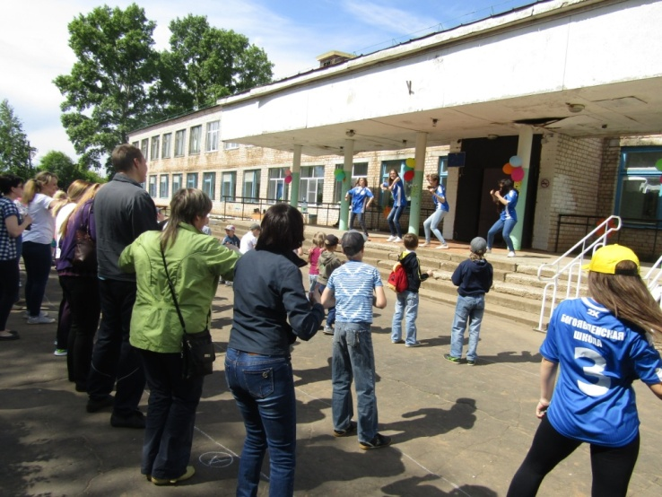
Ведущий: Дорогие друзья, прежде чем отправиться в поход, необходимо тщательно к нему подготовиться, и начнём мы с разминки для туристов.
- Туристическая разминка.
Волонтёры проводят интерактивную музыкальную игру «Чуча-чача»
Ведущий: Всех туристов мы приглашаем на нашу «волшебную поляну» для встречи со сказочными героями.
- Сказка о нерадивых туристах «Туристом быть – здоровым слыть» (приложение 1)
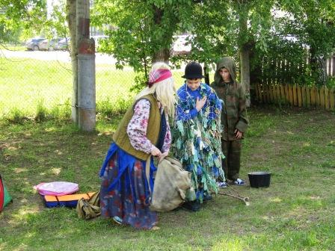
Ведущий: Уважаемые туристы! Сказочные герои нам показали, насколько важно знать, как правильно ходить в поход. Сегодня ваши команды отправятся в путешествие по станциям. Я хочу познакомить вас с туристическим маршрутом, который вам предстоит пройти.
- Называются станции и представляются руководители станций.
Ведущий: Ваши команды идут строго по заданному маршруту. Итак, для прохождения всех этапов приглашаем капитанов команд получить маршрутные листы (приложение 2). Кроме того, у нас в резерве есть запасная «станция» - «Творческая мастерская». На ней вы сможете научиться делать из подручных средств необходимые туристу вещи. Команды готовы? Тогда объявляем начало прохождения маршрута.
- Семейные команды отправляются по станциям, на которых им предстоит узнать новую информацию о туризме и приобрести некоторые туристские навыки, необходимые в походе.
- Прохождение всех станций команды заканчивают в разное время. Волонтёры приглашают свои команды на поляну для туристского обеда.

Ведущий: Дорогие друзья! Надеемся, что вам было интересно, познавательно, а самое главное комфортно вместе с нами. Безусловно, для нас очень важно ваше мнение о мероприятии. Просим вас написать об этом, заполнив анкету (приложение 3).
- Проводится рефлексия. Анкеты заранее подготовлены и сложены в котелок.
- Обмен подарками, которые семьи подготовили в качестве домашнего задания.
- Общее исполнение песни под гитару «Изгиб гитары жёлтой».
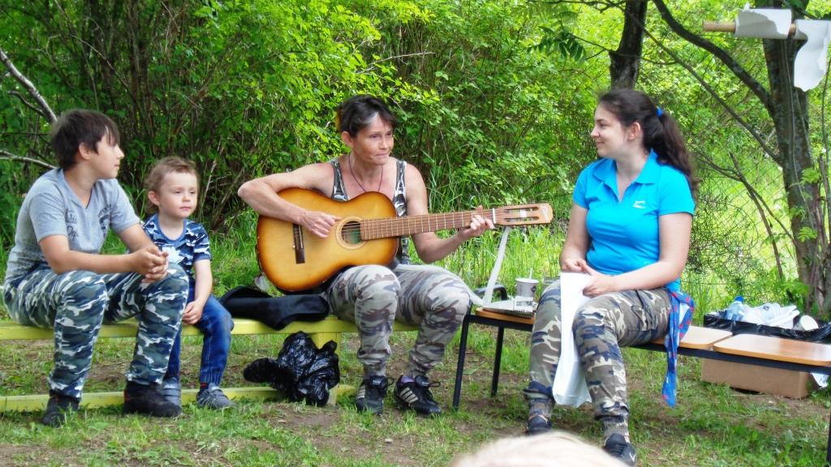
- Описание станций (приложение 4).
Заключение.
Цели и задачи, поставленные в ходе мероприятия, считаем реализованными.
Данное мероприятие позволило семьям расширить свои представления о правилах безопасного поведения в походе, безусловно, способствовало формированию теоретических туристских знаний и приобретению практических туристских навыков. Важно, что ещё раз семью объединила совместная деятельность. Как показало мнение участников мастер-класса – мероприятие получилось интересным и полезным. Главный же результат, на наш взгляд, что многие семьи, которые никогда не ходили в походы – захотели это сделать всей семьёй!
Интернет-ресурсы:
- https://www.youtube.com/watch?v=j8tnLg8ANpU – интерактивная игра с залом «Чуча-чача»
- https://www.youtube.com/watch?v=90o6Jk-dHvw - мультфильм «Ох и Ах идут в поход»

https://www.youtube.com/watch?v=OFN1x9pZZsc - Ералаш №73 "Турист 89"
- https://www.youtube.com/watch?v=lp8pZZPwHWQ - Ералаш №250 «Классный поход»

Приложение 1
Сказка о нерадивых туристах « Туристом быть – здоровым слыть!».

Ведущий.
Утро. Солнышко сияет,
Освещая школьный двор.
Из кустов вдруг, что напротив,
Слышу чей-то разговор.
(Раздается песня):
Мы – весёлые туристы,
Мы – туристы – альпинисты.
Так зовут нас, только зря,
Ведь, по правде говоря:
Мы узлы вязать не можем,
Карту мы не знаем тоже,
Так намусорим в пути-
Ни проехать, ни пройти!
(На площадку выходят с рюкзаками горе-туристы: Леший, Баба Яга, Водяной)
Леший: Всё, ребята, я устал,
Голосую за привал!
Почитай, часов с шести
Мы без отдыха, в пути!
Водяной:
Что ты, Леший, не финти,
Полчаса всего в пути.
У пруда ведь был привал,
Целый час ты отдыхал!
Леший: Вы идёте быстро слишком,
У меня от вас одышка!
Ноженьки гудят, хоть плачь,
Запретил нагрузки врач.
Водяной: А был хвастаться здоров,
Что живёшь без докторов?!
Баба Яга: Вот твердишь вам, а что толку-
Не идут в поход без подготовки.
Вы ж не слушали меня,
Не готовились ни дня!
Я слыхала, что туристы
Отжимаются раз триста,
В беге и прыжках сильны,
Также с компасом дружны.
Туристы, как в поход идут?
Прежде выберут маршрут,
Изучают так и сяк,
Ведь поход – то не пустяк!
А мы собрались сразу, вдруг,
Эвон, режем пятый круг!
Ты как, Леший, не крути -
Мы всё же сбилися с пути!
Леший:
Ладно ныть, Яга, гляди, строенье,
Поднялось вмиг настроенье,
Водяной, тебе заданье,
Сбегай, прочитай-ка, что за зданье?
(Водяной подбегает к крыльцу, читает вывеску по слогам: МБОУ Богоявленская СШ)
Баба Яга:
Ох, груз такой тащить нет больше мочи.
Озябла чтой-т, и есть хочу я очень!
Леший:
Ладно, бабка, хватит ныть,
Покажу сейчас я прыть,
Притащу охапку дров –
Костёр выйдет – будь здоров!
Водяной, ты ставь палатку,
В ней мы отдохнём с устатку.
Бери, Ягуша, котелок,
Водицы набери с колодца впрок.
(Улаляется в кусты за дровами)
Вот наломаю быстро дров-
Глядишь – и супчик вмиг готов!
(Из кустов слышен треск и крик Лешего)
Леший: Ой, спаси меня, Яга,
Знать, застряла тут нога,
Стал слезать с дровами вниз-
На берёзе я завис!
(Б.Яга бежит , вытаскивает Лешего, ведёт на площадку)
Б.Яга:
Леший, ты у нас балбес,
На берёзу что полез?!
Ведь упасть не мудрено,
Внизу ж валежника полно!
Леший: Ой-ёй-ёй. Я инвалид,
Ох, как ноженька болит!
Поцарапал тут и вот,
Нужен бинт и нужен йод!
Водяной: Ну-ка, Яга, тащи аптечку,
От стресса выпрыгнет сердечко.
Шевелись скорей, Яга!
Б.Яга:
Ох, уже бегу, ага!
(Роется в рюкзаке. Всё разбрасывает вокруг)
И практичная ж я дама!
Всё взяла я: три панамы,
Восемь платьев, бигуди,
Я ж красавица, поди!
Дюжину кусочков мыла,
Ой, аптечку – то забыла!
Леший: Ладно, потерплю я боль,
Но без еды никак – уволь!
Я нагрузок не боюсь.
Вот достанем перекус,
Чуть калорий бросим в рот,
Так любой осилим брод!
Доставай припас, Яга!
Б. Яга:
Я запаслива, ага!
Тортиков взяла штук пять,
Что ж ещё в поход – то брать?
Колбаса – варёнка есть,
Будет что сегодня съесть!
Майонез и молоко,
Дотащить всё нелегко!
Но зато такую рать
Не заставлю голодать.
Подзаправимся в пути
Водяной: Что-то запах- не ахти!
Фу, Яга, ясно даже детворе-
Вон жарища на дворе,
Не прошло ещё и часа,
А пропали все припасы!
Леший: Теперь понятно: без меня
Вы б не выжили и дня!
Накрывай, Ягуша, стол,
Супчик мой уже готов.
Угодить друзьям я рад,
На всю округу аромат!
(Яга роется в рюкзаке, всё разбрасывает пластиковые бутылки, бумажки)
Б.Яга:
Вроде всё брала по списку,
Надо же, забыла миску!
Водяной: Коли так, то мы пока
Едим прямо с котелка. (Начинают есть)
Б.Яга:
Супчик твой хотя б кипел?
Леший:
Не было других мне дел!
Б. Яга: (в сторону)
И признаться, так вода
Взята прямо из пруда…
Леший:
Сей навар не лезет в рот.
Ой, скрутило вмиг живот!
Б.Яга: Да, попали в переплёт:
Аптечки нет, болит живот,
Знала точно наперёд-
Боком выйдет сей поход!
Водяной: Потемнело и гроза-
Быть на улице нельзя.
Вот опять ударил гром-
Ну - ка, в палатку все, бегом!
(Прячутся в палатку, оттуда голоса)
Леший:
Кто-то хвастался у нас,
Что палатки ставить ас,
Дождевик не взят был впрок,
Я до ниточки промок!
Водяной:
Нос не дышит, гайморит,
Горло у меня болит!
Б. Яга:
В голове моей пожар,
У меня, ребята, жар!
А думали: пойдём в поход-
Здоровы будем целый год!
Водяной:
Ну - ка, Яга, взгляни на двор,
Слышу чей – то разговор.
Б. Яга:
Помутился разум твой,
Кто тут будет в выходной?
(Выходит группа туристов с песней « Там, где змея не проползёт»)
1-й турист:
Засорён как школьный двор,
Может, к нам пробрался вор?
2-й турист:
Кажется, прошёл Мамай,
МЧС хоть вызывай!
3- турист:
Безобразий тут не счесть,
Кто живой в палатке есть?
4- турист:
Может, лезть туда нельзя?
Из палатки:
Помогите нам, друзья!
(Горе - туристы выползают из палатки)
Водяной:
Видно, мы туристы – горе,
Ведь проблем-то у нас - море,
Прошли хоть километра два –
На ногах стоим едва.
Б. Яга:
Искусали комары.
Водяной:
Изнываем от жары.
Леший:
Подвернул я нынче ногу,
Б. Яга:
Потеряли мы дорогу,
Водяной:
Отравилися едой,
Б.Яга:
А намокли – Боже мой!
Леший:
Так знобит - не мил мне свет,
А аптечки даже нет!
1-турист:
Если б были вы туристы-
Без аптечки б обошлись,
Вам помог бы подорожник,
Мать – и – мачехи вон лист.
2- й турист:
Знали б, что из водоёма
Воду пить нельзя никак.
3- й турист:
И с маршрутом и палаткой
Не попали бы впросак.
4- турист:
Коль собрался ты в поход –
Знать ты должен наперёд:
Турист деревьев не ломает.
Зверушек, птиц не обижает.
5-й турист:
И бумажки, банки, склянки
Не бросает на полянке.
6-й турист:
Коль настоящий в лесу турист-
То ясно всем – лес будет чист!
1-й Турист:
Убедились вы теперь:
Идёшь в поход – рюкзак проверь.
2 – й турист:
Идёшь в поход – нужна сноровка,
Плюс к тому же – физподготовка.
3-й турист:
Настоящему туристу
Любое горе не беда.
Всегда подтянуты, здоровы,
В поход готовы мы всегда.
4- й турист:
Палатку вмиг поставим, с ходу,
И сварим на костре обед.
Любого не боимся брода,
Для нас нигде препятствий нет!
5-й турист:
А что касается здоровья,
Так ясно тут, как дважды два:
Для нас «туризм», «поход», «здоровье»
Теперь синонимы – слова!
6-й турист:
Кто туристом стать мечтает,
Дорогу забудет тот к врачам.
Всерьёз туризмом заниматься
Теперь советуем и вам!
Б.Яга:
Мы это поняли, ребята,
Ошибки наши на виду.
Вы как хотите, я на запись
Сейчас на мастер-класс пойду!
Водяной:
И нас в команду вы возьмите,
Мы в грязь лицом не упадём.
Леший:
На турслёте с вами вместе
Мы все этапы обойдём!
Все вместе: Мы поняли : туристом быть –
Здоровым, крепким, сильным слыть!
Туризм – это шаг к здоровью!

Приложение 2
МАРШРУТНЫЙ ЛИСТ
мастер-класса для родителей и детей
«Турляндия»

№ | Название станции | Отметка о прохождении (подпись)
1. | «Школа Робинзонов»
2. | «Турист всегда тропу найдёт»
3. | «Там на неведомых дорожках…»
4. | «Азбука туриста»
5. | «Узелок завяжется…»
6. | «Походный очаг»
7. | «С весёлой песней шагается легко!»

Приложение 3
АНКЕТА
Предлагаем Вам заполнить по результатам пройденного мастер-класса эту анкету.
Участие в этом мастер-классе мне понравилось (не понравилось) потому, что_______________________________________________________________
Наиболее трудным мне показалось____________________________________ __________________________________________________________________
Самым интересным было ____________________________________________
Если бы я еще раз участвовал в таком мастер-классе, то я бы по-другому сделал следующее ____________________________________________________ После этого мастер-класса мне захотелось_____________________________

Спасибо за сотрудничество!



Приложение 4

ОПИСАНИЕ СТАНЦИЙ
Станция «С весёлой песней шагается легко!»
Цель: разучивание песен для исполнения у костра .
Заранее подобраны фонограммы и подготовлены подарки всем участникам – диск с записью песен, которые можно исполнить у костра и фонограммами для их разучивания, текстом песен.

Мы предлагали участникам мастер-класса следующие песни (текст распечатан для раздачи):
Песня «Поход» из кинофильма «Завтрак на траве»
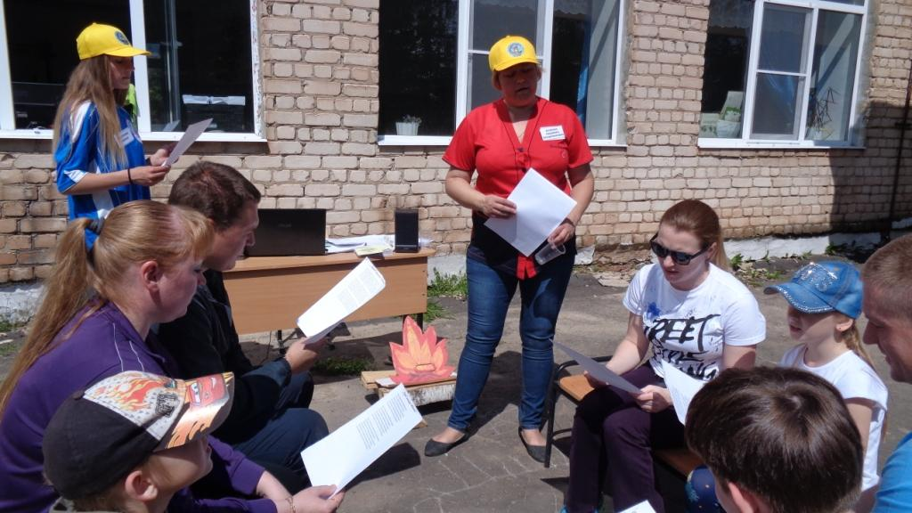
У похода есть начало,
А конца походу нет.
Мы прошли дорог немало,
Но огромен белый свет.
Ты никогда, пожалуйста,
На белый свет не жалуйся,
Он переполнен тайнами
Необычайными...
Ты никогда, пожалуйста,
На белый свет не жалуйся,
Он переполнен тайнами
Необычайными...,
Но не сделаешь ни шагу,
Сразу выбьешься из сил,
Если стойкость и отвагу
В трудный путь не захватил...
Ты никогда, пожалуйста,
На белый свет не жалуйся,
Он переполнен тайнами
Необычайными...
Ты никогда, пожалуйста,
На белый свет не жалуйся,
Он переполнен тайнами
Необычайными...
Пронесём мы через годы
Всё, что начато с игры -
Наши дальние походы
И весёлые костры…
Ты никогда, пожалуйста,
На белый свет не жалуйся,
Он переполнен тайнами
Необычайными...
Ты никогда, пожалуйста,
На белый свет не жалуйся,
Он переполнен тайнами
Необычайными...

«Изгиб гитары желтой»
Изгиб гитары желтой
Ты обнимаешь нежно.
Струна осколком эха
Пронзит тугую высь.
Качнется купол неба
Большой и звездно-снежный.
Как здорово, что все мы здесь
Сегодня собрались.
Как отблеск от заката
Костер меж сосен пляшет.
Ты что грустишь, бродяга,
А ну-ка, улыбнись.
И кто-то очень близкий
Тебе тихонько скажет:
Как здорово, что все мы здесь
Сегодня собрались.
И все же с болью в горле
Мы тех сегодня вспомним,
Чьи имена, как раны
На сердце запеклись.
Мечтами их и песнями
Мы каждый вздох наполним,
Как здорово, что все мы здесь
Сегодня собрались.

«Солнышко лесное»
Всем нашим встречам разлуки, увы, суждены,
Тих и печален ручей у янтарной сосны,
Пеплом несмелым подёрнулись угли костра,
Вот и окончилось всё — расставаться пора.
Милая моя, солнышко лесное,
Где, в каких краях
Встретишься со мною?
Крылья сложили палатки — их кончен полёт,
Крылья расправил искатель разлук — самолёт,
И потихонечку пятится трап от крыла,
Вот уж, действительно, пропасть меж нами легла.
Милая моя, солнышко лесное,
Где, в каких краях
Встретишься со мною?
Не утешайте меня, мне слова не нужны,
Мне б разыскать тот ручей у янтарной сосны,
Вдруг сквозь туман там краснеет кусочек огня,
Вдруг у огня ожидают, представьте, меня!
Милая моя, солнышко лесное,
Где, в каких краях
Встретишься со мною?

Песня «Ах, картошка»
Сколько раз на привале
Мы картошку пекли,
Пировать - пировали
Разговоры вели.
Припев:
Ах, картошка, картошка,
В кожуре уголек,
Золотистые искры,
Голубой дымок.
(припев повторяется дважды)
Очень тонкое дело
Даже для знатока:
Подрумянить умело
У картошки бока!
Припев.
Из ладошки в ладошку
Ты ее покидай!
А посолишь картошку -
Остывать не давай!
Припев.
Ключевою водою
Мы картошку запьем,
И, конечно, с тобою,
У костра запоем.
Припев.

Песня «Ты да я, да мы с тобой»
1.Ты да я, да мы с тобой…
Ты да я, да мы с тобой…
Здорово, когда на свете есть друзья.
Если б жили все в одиночку,
То уже давно на кусочки
Развалилась бы, наверное, Земля.
Если б жили все в одиночку,
То уже давно на кусочки
Развалилась бы, наверное, Земля.
2.Ты да я, да мы с тобой…
Ты да я, да мы с тобой…
Землю обойдём, потом махнём на Марс.
Может у оранжевой речки
Там уже грустят человечки
Потому, что слишком долго нету нас.
Может у оранжевой речки
Там уже грустят человечки
Потому, что слишком долго нету нас.
3.Ты да я, да мы с тобой…
Ты да я, да мы с тобой…
Нас не разлучит никто и никогда.
Даже если мы расстаёмся,
Дружба всё равно остаётся,
Дружба с нами остаётся навсегда.
Даже если мы расстаёмся,
Дружба всё равно остаётся,
Дружба с нами остаётся навсегда.

«Землю обмотали тоненькие нити»
Землю обмотали тоненькие нити,
Нити параллелей и зелёных рек.
Совершите чудо, руку протяните,
Надо, чтобы в дружбу верил каждый человек.
Совершите чудо, руку протяните,
Надо, чтобы в дружбу верил каждый человек.
Обогрейте словом, обласкайте взглядом,
От весёлой шутки тает даже снег.
Это так чудесно, если с вами рядом
Улыбнётся незнакомый хмурый человек.
Это так чудесно, если с вами рядом
Улыбнётся незнакомый хмурый человек.
Мы не зря мечтали о волшебном чуде,
Пусть планету кружит всемогущий век.
Совершите чудо, пусть выходит в люди,
Пусть выходит, пусть выходит в люди человек.
Совершите чудо, пусть выходит в люди,
Пусть выходит, пусть выходит в люди человек.

Станция «Походный очаг»
Цель: познакомить с правилами разведения костра, дать представление о видах костров и их предназначении; познакомить с техникой безопасности при разведении костра.
Заранее подготовлены демонстрационные костры разных видов.
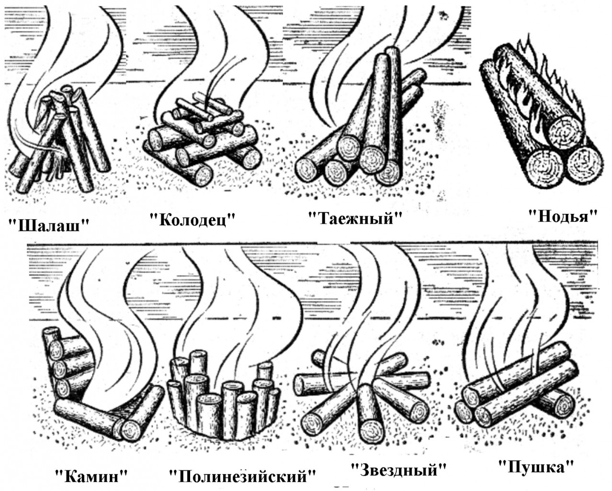
Закрепление:
Костер должен располагаться не ближе, чем на 5-6 м от деревьев и кустов (+)
Можно разводить костер в хвойных молодняках, густых кустах (-)
Можно разводить костер на завале сухих сучьев, вблизи сена, соломы (-)
Нельзя разводить костер вблизи строений и торфяников (+)
Место для костра должно быть защищено от ветра (+)
Лучшее топливо для костра — засохшие ель и сосна (+)
Можно оставлять у костра без присмотра обувь, одежду (-)
Сначала ставят палатки, а затем выбирают место для костра. (-)
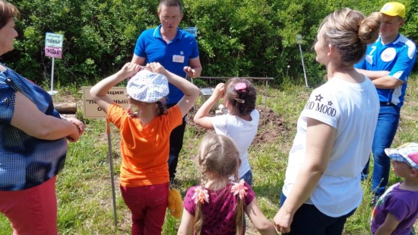
Станция «Турист всегда тропу найдёт»
(ориентирование на местности, знаки бедствия)

Цель: научить ориентироваться на местности разными способами.
- Жили-были дед и баба. И была у них внученька Машенька. Пошла Машенька в лес и заблудилась… Почему Машенька заблудилась?
( Потому что не знает леса, не умеет ориентироваться).
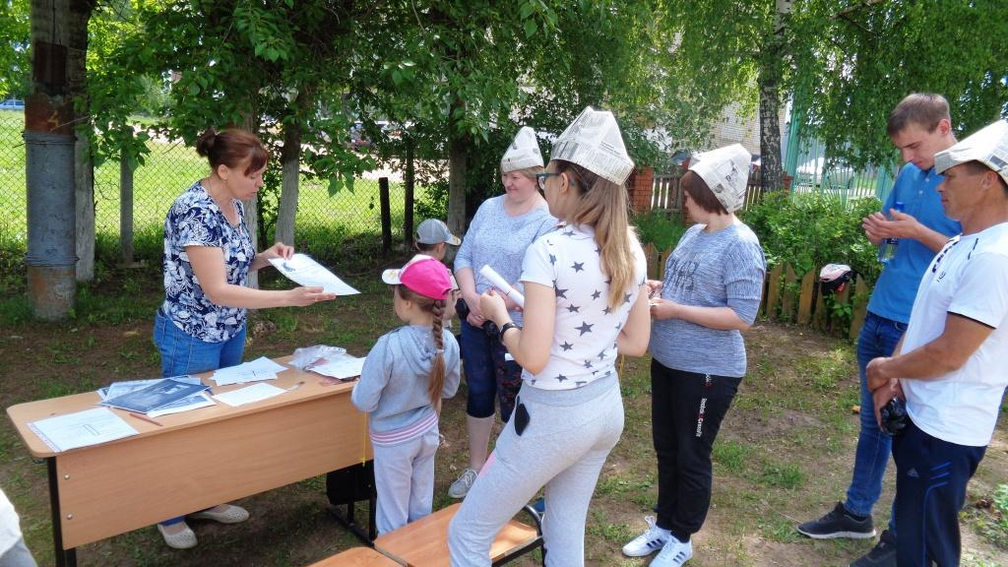
- В походах часто возникает необходимость уметь ориентироваться на незнакомой местности. Верными помощниками туристам служат компас, карта, описание маршрута и т.д. Однако в силу сложившихся обстоятельств путешественники или потерпевшие аварию люди могут оказаться без этих средств ориентирования.
Как же в экстремальной ситуации верно определить стороны света? Есть немало способов и приемов. В ясную, безоблачную погоду можно ориентироваться по солнцу, луне, звездам. А, если небо затянуто плотными тучами, то можно прибегнуть к помощи живых компасов
«Живые компасы».
Укажите часть света:
1. Мхи и лишайники, покрывшие деревья или камни, указывают на ...
(Север)
2.Пологая сторона муравейника, расположенного возле дерева, указывает на... (Юг)
3. Тёмная вертикальная полоса на коре сосны указывает на ...
(Север)
4. Утром цветок подсолнечника обращён в сторону восхода солнца. Это указывает на ... (Восток)
5. Сторона дерева на которой большее количество натёков смолы указывает на ... (Юг)
6. Как только заходит солнце лебеда наклоняет в его сторону верхушку стебля и в таком положении находится до утра. Это указывает на ...
(Запад)
7. Обследуйте кору деревьев (дуба, липы, клёна, берёзы). Гладкая сторона дерева указывает на ..., более тёмная, шершавая сторона дерева указывает на ... .
(Юг, север)
Практическое задание: подпишите стороны горизонта.
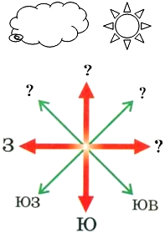
Задание: На рисунке по указанным сторонам горизонта определите направление.
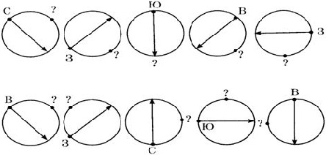

Далее проводится игра-поиск «клада» по выданной карте с помощью компаса. «Кладом» была задумана следующая памятка.

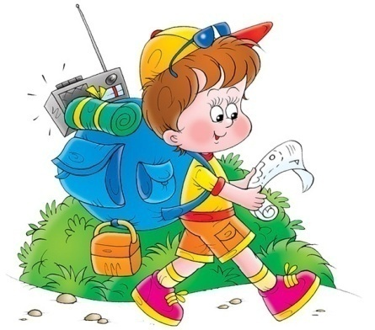
Памятка – распечатка в подарок участникам
ТАБЛИЦА
СЛЫШИМОСТИ РАЗЛИЧНЫХ ЗВУКОВ
В таблице указана дальность начала слышимости звуков в открытой местности в условиях тишины и при нормальной влажности воздуха.
Источники звука | Средняя дальность начала слышимости
Шум идущего поезда | 5—10 км
Стрельба из охотничьего ружья | 2— 4 км
Резкий шум мотора трактора, тягача, гудки автомашины | 2— 3 км
Лай собак, ржанье лошадей | 1—2 км
Движение автомашин по шоссе | 1— 2 км
Громкий крик (неразборчиво) | 1—1,5 км
Движение автомашин по грунтовой дороге | 0,5—1 км
Падение, треск срубленного дерева | 800 м
Стук топора, визг пилы, звяканье котелков | 300—500 м
Разговор людей (неразборчиво) | 200 м
Негромкая речь, кашель | 50—100 м

Станция «Школа Робинзонов»
(знакомство с лекарственными растениями, оказание первой помощи)
Цель: познакомить с лекарственными растениями, с приёмами оказания первой помощи.
Задание: из набора предметов оказания первой медицинской помощи (йод, зелёнка, жгут, лейкопластырь, бинт, пинцет, термометр, перекись водорода) необходимо выбрать:
1.Используется для обработки ран.
2.Необходим для остановки кровотечения.
3.Используется для извлечения инородных тел.
4.Применяется для фиксации повязки.
5.Им можно заклеить рану.
6.Прибор для измерения температуры.
7.Наложение жгута и шины из подручного материала.
8. Лекарственные растения и способы их использования.

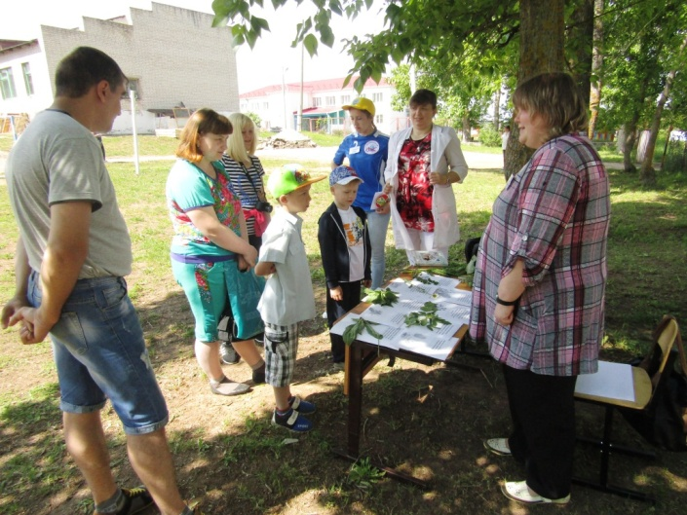
Игра «Собери аптечку»
Здесь вы узнаете, какие необходимые предметы и лекарства по оказанию первой помощи должны лежать в аптечке, которую вы возьмете с собой в поход. Для этого участники игры должны за 1 мин. собрать аптечку первой помощи (возле каждого лекарства и предмета лежит бумажка с надписью действия данного препарата).
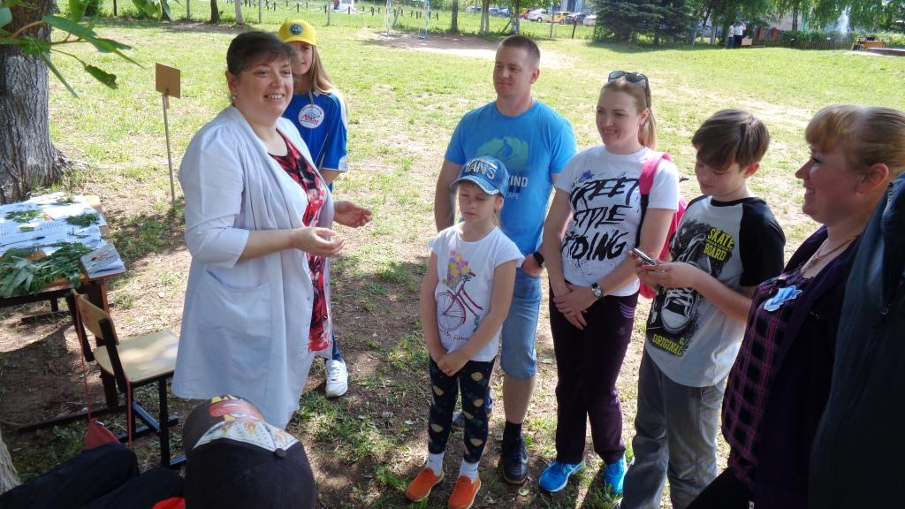
- В походах иногда случаются травмы, и нужно уметь оказать первую помощь пострадавшему (демонстрация наложения шины; транспортировка пострадавшего).

Станция «Азбука туриста»
(установка палатки, сбор снаряжения в поход)

Цель: научить правильно устанавливать палатку, собирать снаряжение в поход.
- Для установки палатки выбирается ровное место и огораживается волчатником.

Практическое задание: установить палатку.
Игра: Сортировка вещей в поход. Из предлагаемых вещей отобрать те, которые необходимо взять в поход и уложить их в рюкзак. 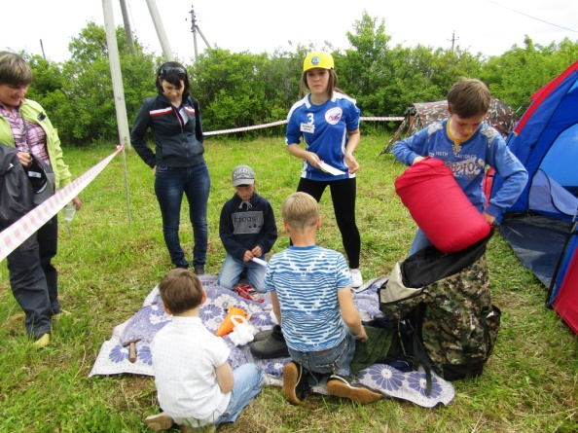 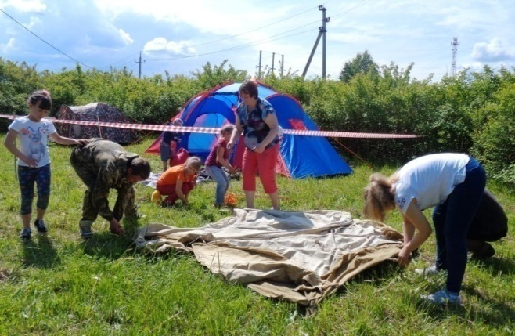

Станция «Там на неведомых дорожках…»
(полоса препятствий)

«Паутина» (горизонтальная)
Верёвка натягивается в виде паутины между 4-мя опорами (деревья, столбы). Расстояние от земли в зависимости от возраста участников. Каждый участник должен пройти все ячейки паутины. Условие – в одну ячейку можно встать одной ногой и только один раз.

«Переправа по параллельным верёвкам»
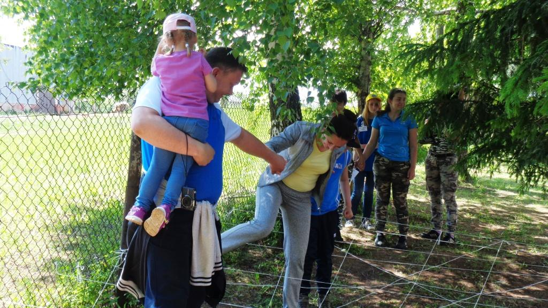
Для нижних перил подойдёт верёвка 14 мм, для верхних – 12 мм Верёвки натянуты параллельно друг другу. Нижняя верёвка на расстоянии 30-50 см над землёй. Расстояние между нижней и верхней верёвкой в рост ребёнка. Верёвки натягиваются туго. Передвижение по верёвкам боком, держась руками за верхнюю верёвку, передвигаясь по нижней приставными шагами.

Станция «Узелок завяжется»
(вязка узлов)
Цель: познакомить с туристическими узлами.
- Для преодоления препятствий (спуски, подъемы, переправы, траверсы и т.д.) в путешествиях применяются веревки, карабины, страховочные системы и различные узлы. Поэтому важно особое место уделить тому, как вяжется и где применяется тот или иной узел.
- Узлы для связывания веревок одинакового диаметра: «прямой», «встречный».
- Узлы для связывания веревок разного диаметра: «академический», «брамшкотовый».
- Узлы для страховки (незатягивающиеся петли): «простой проводник», «восьмерка», «двойной проводник».
- Узлы для привязывания веревок к опоре: «удавка», «булинь», «стремя».
- Вспомогательные узлы: «схватывающий», «стремя». Узел «стремя» может применяться в двух случаях, но способы вязки будут разные.
При обучении вязке узлов применяется следующий порядок:
- назвать узел, показать его внешний вид и рассказать о его назначении;
- зарисовать приемы вязки узла по элементам;
- предоставить время на разучивание приемов вязки узла и их запоминание;
- проверить вязку узла у каждого участника.
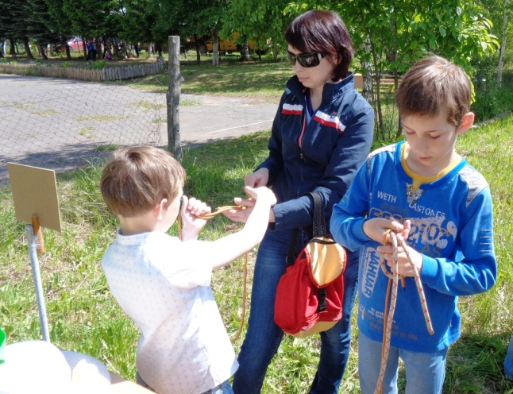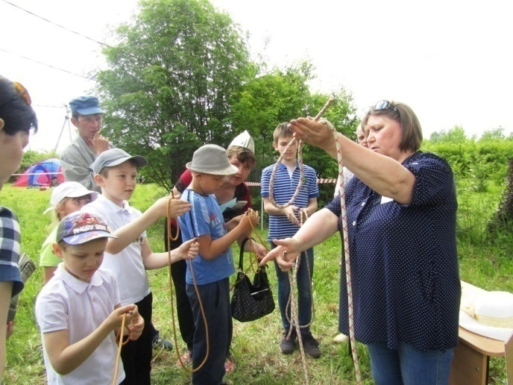

Станция «Творческая мастерская»

Цель: научить изготавливать из подручного материала необходимые вещи в походе.
- Изготовление головного убора из газеты. Пилотка.
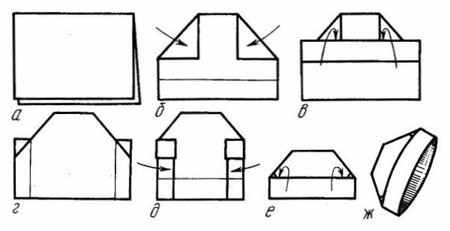
- Изготовление дождевика из мусорного пакета.
